**Информация к проекту решения по заявлению:**

**1.10 Суварян С. С.**

**Земельный участок:**

кадастровый номер **54:35:032893:5**;

местоположение:Новосибирская область, г Новосибирск, **Заельцовский район**, ул 2-я Лодочная, 62;

площадь 1000 кв.м.;(планшет 685).

**Зонирование:** Зона застройки жилыми домами повышенной этажности (Ж-5)

**Заявленные требования:** *в части:*

*уменьшения минимального отступа от границ земельного участка, за пределами которого запрещено строительство зданий, строений, сооружений, с 3 м до 1,5 м со стороны ул. 2-я Лодочная;*

*уменьшения минимального процента застройки в границах земельного участка до 14 %.*

**Обоснование согласно заявлению:** *в связи с тем, что конфигурация земельного участка является неблагоприятными для застройки*

**Планируется: реконструкция квартиры № 2 в многоквартирном доме**

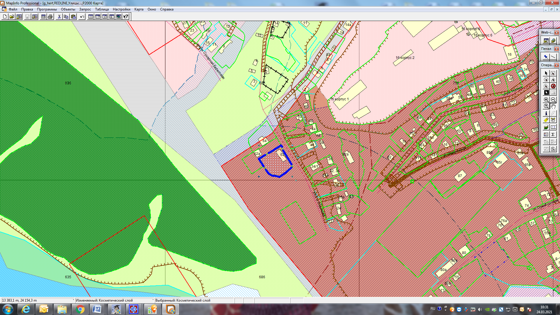

**Ж-5**

**2,3 м**

Приложения к заявлению: